МІНІСТЕРСТВО ОСВІТИ І НАУКИ УКРАЇНИ

Національний аерокосмічний університет ім. М. Є. Жуковського

«Харківський авіаційний інститут»

Факультет програмної інженерії та бізнесу

Кафедра інженерії програмного забезпечення

**Лабораторна робота № 7**

з дисципліни Проєктування інтерфейсу користувача

(назва дисципліни)

на тему: «Використання графічного онлайн-редактора Figma

для створення прототипу програмного забезпечення»

Виконав: студент 2 курсу групи № 622п

Галузь знань 12 «Інформаційні

технології»

(код та найменування)

Спеціальність 121 «Інженерія

програмного забезпечення»

(код та найменування)

Освітня програма «Інженерія

програмного забезпечення»

Зайченко Я. І.

(прізвище й ініціали студента)

Прийняв: старший викладач на каф. 603

Лучшева О. В.

(посада, науковий ступінь, прізвище й ініціали)

Національна шкала: _________________

Кількість балів: _____________________

Харків – 2023

Мета роботи: створити клікабельний прототип мобільного додатка з використанням графічного онлайн-редактора Figma.

Порядок виконання роботи

1. Ознайомитись з теоретичними відомостями
2. Виконати User Flow проектування своєї мобільної програми. Отриманий результат зберегти окремий файл.
3. Виконати малювання ескізів
4. Створити wireframes екранів мобільного додатка. Отриманий результат зберегти в окремий файл.
5. Підібрати відповідну колірну гаму та графічні елементи. Можно використовувати монохромну палітру кольорів, ахромотичну або напівхромотичну композиції.
6. Виконати стилізацію інтерфейсу.
7. Надіслати прототип розробникам (макети екранів перед видаленням зберегти в окремому файлі). Отриманий результат зберегти окремий файл.

Зміст звіту

1. Титульний аркуш.
2. Постановка завдання.
3. Вербальний опис User Flow.
4. Блок-схема User Flow.
5. Файли, отримані на етапах 4, 6 та 9.
6. Висновки.

Варіант

Створити шаблон дизайну інтерфейсу мобільного додатку для створення нотаток

Виконання роботи

Висновок

User Flow. Вимоги користувача:

* вхід в обліковий запис
* реєстрація облікового запису
* перегляд списку створених нотаток
* написання нотаток
* відмічання задач

Блок-схема подана на рисунку 1.

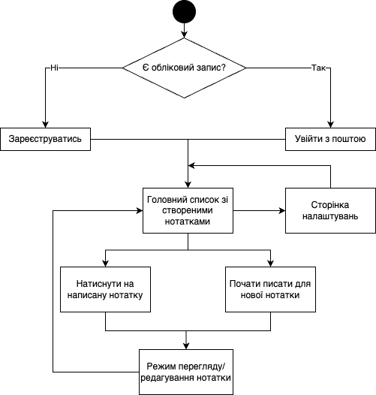

Рисунок 1 – Блок-схема UserFlow з повним функціоналом додатку

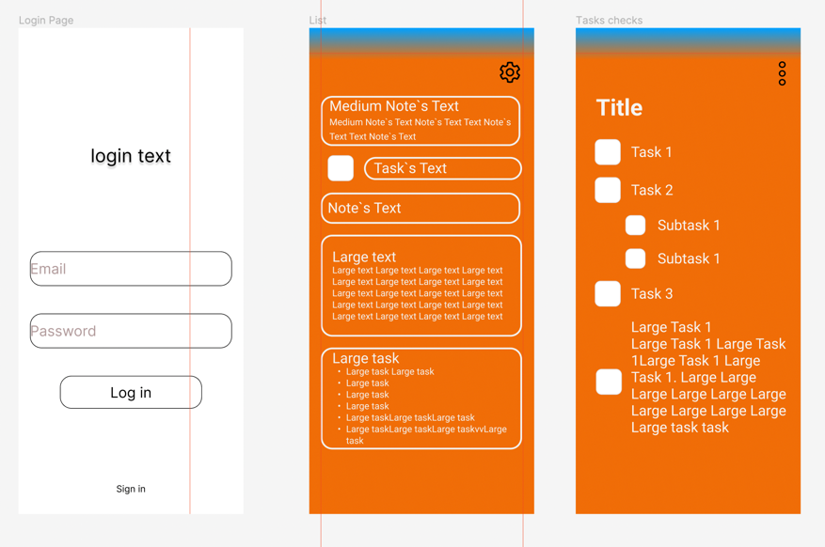

Рисунок 2 – Wireframes екранів мобільного додатка

На рисунку 3 наведено макети екранів клікабельного прототипу мобільного додатка.

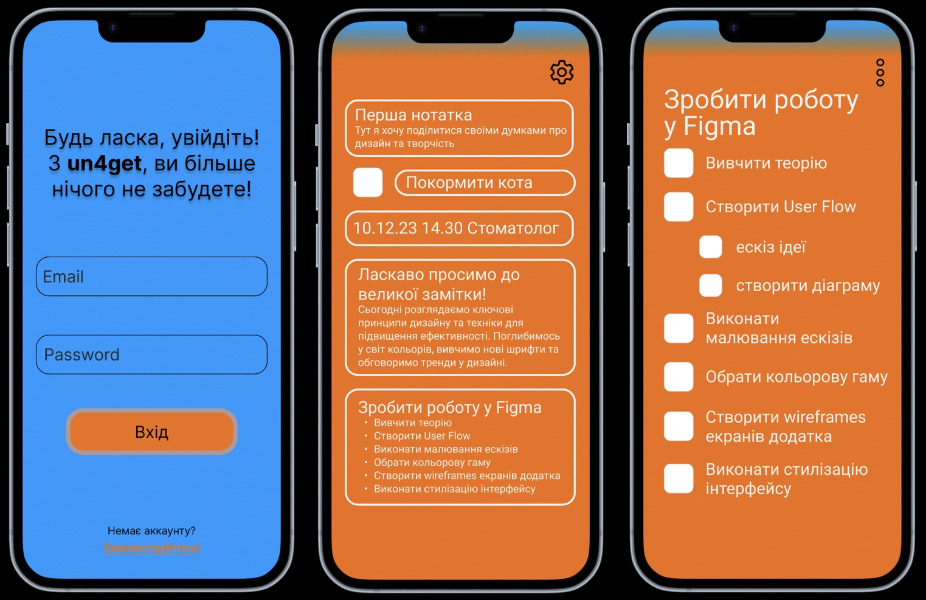

посилання на проєкт: <https://www.figma.com/file/hgbWycfOPz7iG0Q6B6gmaw/UI%2FUX-Lab7?type=design&node-id=0%3A1&mode=design&t=IsD0DfQZ4q7nDkQJ->1

**Висковки:** в результаті виконання лабораторної роботи № 8 було отримано навички створення ескізів та роботи у сервісі Figma.